STAIRLING UNION
Note explicative
De la détention du véhicule au régime des indemnités kilométriques (IK)
Déterminer le régime de remboursement des frais de véhicule des chauffeurs entrepreneurs-salariés
Paris, le 17 juillet 2026 — Document de travail, diffusion restreinte

Préambule — Objet de la note
La présente note expose la logique retenue pour déterminer le régime de remboursement des frais de véhicule d’un chauffeur entrepreneur-salarié (« worker ») : l’accès, ou non, à l’indemnité kilométrique. Elle part de la notion de détention du véhicule, en déduit les droits ouverts, puis précise les cas particuliers appelant un traitement spécifique.
Registre mixte (opérationnel et juridique). Les positions exposées sont argumentées et destinées à être validées par un avis fiscal/juridique avant industrialisation. Les cas signalés « traitement manuel » ne doivent pas être laissés à la détermination automatique. La note a vocation à servir de préambule commun à la policy de remboursement et de base d’échange avec la validation juridique.

1. La notion centrale : la détention du véhicule
La détention est le critère qui commande l’ensemble du régime de remboursement. Elle se lit sur deux plans qu’il ne faut pas confondre.
Le plan administratif. La carte grise (certificat d’immatriculation) indique au nom de qui le véhicule est déclaré, via ses cases C1, C4a et C3. C’est un document administratif : il désigne le titulaire — la personne autorisée à faire circuler le véhicule — et non nécessairement le propriétaire.
Le plan de la preuve. La propriété réelle se prouve par un titre de propriété — facture d’achat ou contrat de vente — établi au nom de la personne figurant sur la carte grise.
Principe clé. La carte grise seule ne suffit pas à établir la propriété. Il faut la concordance des deux plans : le même nom doit figurer sur la carte grise et sur le titre de propriété.

Ce que chaque élément prouve — et ne prouve pas
- Carte grise seule (droit de circulation) : prouve que la personne est autorisée à faire circuler le véhicule ; ne prouve pas qu’elle en est propriétaire (la mention C4a signale précisément « titulaire ≠ propriétaire »).
- Titre de propriété seul, mais carte grise à un autre nom : ne suffit pas administrativement ; sur le plan déclaratif, ce n’est pas cette personne qui détient le véhicule.
- Concordance des deux au nom de la même personne : établit la détention en propriété.

Deux formes de détention au nom personnel du worker
- Détention en propriété : carte grise au nom du worker (C1, sans mention C4a) + titre de propriété (facture d’achat ou contrat de vente) au même nom.
- Détention en location : contrat de location (LOA/LLD) au nom personnel du worker ; le titre de propriété reste au loueur, qui est une personne morale.

2. Les droits ouverts aux indemnités kilométriques
Principe fondateur. Ce qui ouvre le droit aux IK n’est pas la propriété, mais la détention au nom personnel du worker (personne physique). La propriété et la location au nom propre ouvrent toutes deux le droit aux IK. La nature de la détention ne change pas l’accès : elle ne joue que sur le sort du loyer.
En d’autres termes, la propriété n’est qu’un cas particulier de la détention personnelle ; la location au nom propre en est un autre. Fonder la règle sur la seule propriété exclurait à tort les workers en location.

Type de détention | Droit aux IK | Sort du loyer | S’ajoute au barème
Propriété (carte grise + titre au nom du worker) | Ouvert | Sans objet | Péage, stationnement
Location LOA/LLD au nom propre | Ouvert | Non couvert par le barème et non déductible en sus ; récupérable uniquement en frais réels (option exclusive des IK) | Péage, stationnement
Véhicule au nom de la société / leasing seul / CAE | Exclu | — | Frais réels portés par l’entité

Précision sur le mot « déduire » en régime IK. Le barème kilométrique est un forfait qui remplace la plupart des frais (carburant, entretien, assurance, usure, dépréciation) : on n’additionne pas ces postes un par un. Les seuls postes qui s’ajoutent au barème sont le péage et le stationnement. Le loyer, lui, reste toujours en dehors du barème.

3. Personne physique et personne morale
Le droit aux IK exige que le véhicule soit détenu au nom d’une personne physique — le worker.
- Si le détenteur au sens de la propriété est une personne morale (société du worker, CAE, organisme de leasing seul sans contrat au nom personnel du worker), la détention n’est pas personnelle : les IK sont exclues et les frais réels sont portés par cette entité.
- Exception apparente — la location. En LOA/LLD, le propriétaire est bien une personne morale (le loueur), mais le worker reste détenteur à son nom personnel via le contrat de location. C’est cette détention personnelle par le contrat — et non la propriété — qui ouvre les IK.

4. Cas où le nom de la carte grise diffère du propriétaire
Un écart entre le titulaire de la carte grise et le propriétaire n’est pas bloquant en soi : encore faut-il en connaître la raison.
Situation | Régime
Carte grise au worker + contrat de location au worker (propriété = loueur) | Location — IK ouverts, loyer non déductible en IK
Carte grise au worker + titre de propriété au même nom | Propriété — IK ouverts, loyer sans objet
Carte grise au worker + titre de propriété à un autre nom | Incohérence — pièce complémentaire exigée ; à défaut, pas de qualification en propriété → traitement manuel
Carte grise pas au nom du worker (société, CAE, tiers) | Pas de détention personnelle → IK exclues

Ce qui compte : la pièce d’accompagnement (titre de propriété ou contrat de location) doit être au nom du worker et concorder avec la carte grise. Le cas « incohérence de noms » relève du traitement manuel, car il peut recouvrir des montages variés (cession non finalisée, prête-nom, achat par un tiers).

5. Cas particulier : lien marital ou de filiation
Le lien familial ne suffit pas à lui seul à ouvrir le droit aux IK. Il faut examiner la nature juridique réelle de la détention, et en particulier le régime matrimonial.
Situation | Droit aux IK pour le worker ?
Marié en communauté, véhicule acheté pendant le mariage (bien commun) | Défendable — le worker est copropriétaire au titre de la communauté. À justifier (régime matrimonial).
Marié en séparation de biens, véhicule au seul nom du conjoint | Non par ce seul fait — pas de propriété personnelle
Concubinage / PACS sans indivision, véhicule au nom de l’autre | Non par ce seul fait
Lien de filiation (véhicule du parent ou de l’enfant) | Non par ce seul fait — pas de mise en commun automatique du patrimoine

Ces situations relèvent du droit patrimonial de la famille (régimes matrimoniaux, indivision, communauté). Elles appellent un traitement manuel avec pièces justificatives (acte de mariage et régime, attestation d’indivision le cas échéant) et une validation juridique. Le lien marital peut ouvrir une porte — surtout en régime de communauté — mais ne la garantit jamais seul.

6. Principes structurants
- L’accès aux IK dépend de la détention au nom personnel, pas de la propriété.
- Le barème IK couvre forfaitairement l’usure, l’entretien, le carburant, l’assurance et la dépréciation. Il ne couvre jamais le loyer de location.
- Le loyer n’est déductible que sur option pour les frais réels, exclusive des IK. On ne cumule jamais barème IK et déduction du loyer.
- Non-mélange des régimes : le choix IK / frais réels s’applique de façon homogène sur un même véhicule et un même exercice. Comptabiliser des frais réels remet en cause le forfait sur toute l’année.
- La preuve prime sur l’apparence administrative : dans les cas douteux, c’est le titre de propriété (ou le contrat de location) au nom du worker qui tranche, non la seule carte grise.
- Les cas ambigus (incohérence de noms, lien familial) relèvent du traitement manuel et d’une validation juridique, jamais de la détermination automatique.

Conclusion
Le socle « détention → droits → principes » pose la logique une fois. La détention au nom personnel du worker — en propriété comme en location — commande l’accès aux indemnités kilométriques ; la nature de la détention ne joue ensuite que sur le sort du loyer. Chaque cas particulier ultérieur (copropriété, option d’achat levée, véhicule fourni par la CAE, catégories de dépenses bloquées sur la carte corporate) se rattache naturellement à ce socle, sous réserve de la validation juridique pour les situations signalées comme relevant du traitement manuel.

Annexe — Logigrammes de détermination du régime
Les schémas ci-dessous traduisent la logique de la note sous forme d’arbres de décision. Le premier pose le socle (détention → régime). Le second détaille le parcours complet, de la carte grise aux cas particuliers, et intègre le traitement du lien marital ou de filiation. Ces logigrammes ont vocation à cadrer la détermination automatique du régime ; les branches « traitement manuel » signalent les cas qui doivent être écartés de l’automatisation et soumis à validation juridique.

A.1 — Socle : de la détention au régime IK
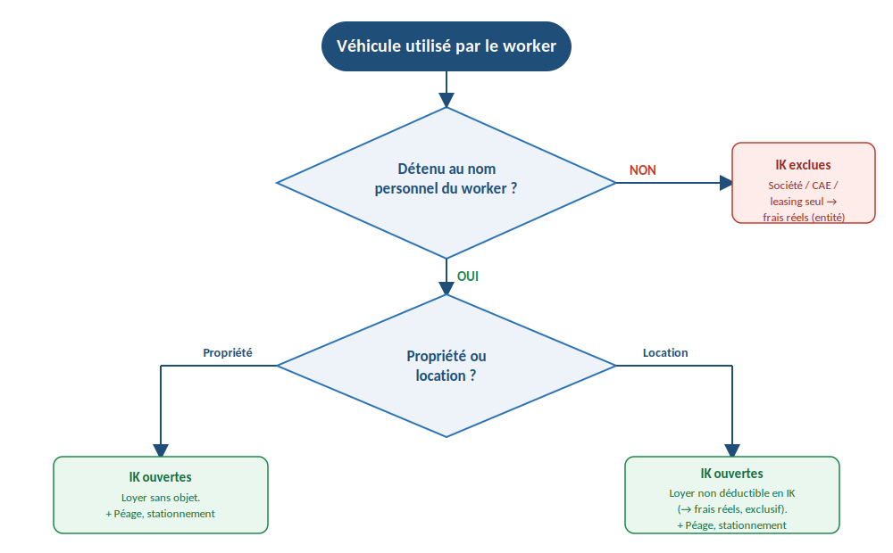

A.2 — Parcours détaillé : carte grise, pièces justificatives et cas particuliers


